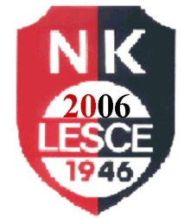 | N O G O M E T N I K L U B »ŠOBEC - L E S C E«  L E S C E  p. p. 55  4248 Lesce  http://www.nk-lesce.si  Davčna štev.: 91658993  Matična štev.: 5100976  TRR :07000-0000486933

KANDIDATNA LISTA
V ORGANE NOGOMETNEGA KLUBA LESCE

Podpisani/a | ………………………………………………, | roj. ……………………………,

stanujoč/a | …………………………………………………………………………….….., | vlagam

kandidaturo za:

a./ | predsednika kluba
b./ | podpredsednika kluba
c./ | člana upravnega odbora kluba
d./ | člana disciplinske komisije kluba
e./ | člana nadzornega odbora kluba.

(Ustrezno obkroži! Kandidira se lahko le za eno funkcijo!)

Izjava:
Podpisani/a kandidat/ka izjavljam, da nisem bil/a pravnomočno obsojen/a za kaznivo dejanje oz. da nisem v nobenem kazenskem postopku.

V/na | ………………………., | dne ………. 2014 |  | Podpis

